Ponovna raba vode v urbanih okoljih kot pristop odgovornega življenja

Water Reuse in Urban Environments as an Approach to a Responsible Life

Ana Vovk  
 Oddelek za geografijo  
 Filozofska fakulteta/Univerza v Mariboru  
 Maribor, Slovenija  
 ana.vovk@um.si

POVZETEK

Naravni viri so vsebolj omejeni in zlasti mesta že občutijo na eni strani pomanjkanje vode zlasti v sušnih delih leta in na drugi strani viške vode v času močnih nalivov. Pozidva in neprepustne površine onemogočajo ponikanje vode in ponovno izhlapevanje, zato se uvajajo sistemi za zadrževanje in ponovno rabo vode. V prispevku so predstavljeni izzivi urbanih območij v smeri prilagajanja na podnebne spremembe s poudarkom na krožni rabi vode ter uporabi zelenih sistemov, s pomočjo katerih zadržujemo deževnico in povečujemo ponikovalno in zadrževalno sposobnost tal in stavb ter neprepustnih površin, ki jih oprememo z zelenimi sistemi in tehnologijami

KLJUČNE BESEDE

Urbana območja, deževnica, krožno gospodarjenje, zeleni sistemi.

ABSTRACT

Natural resources are increasingly limited and cities in particular are already experiencing water shortages on the one hand, especially in dry parts of the year, and on the other hand, excess water during heavy rains. Sealing and impermeable surfaces prevent water from sinking and re-evaporating, so water retention and reuse systems are being introduced. The paper presents the challenges of urban areas in adapting to climate change with an emphasis on circulating water use and the use of green systems to contain rainwater and increase the sinking and retention capacity of floors and buildings and impermeable surfaces equipped with green systems and technologies.

KEYWORDS

Urban areas, rainwater, circular management, green systems.

1. UVOD

Z rastjo prebivalstva, urbanizacijo in gospodarskim razvojem, se povečujejo potrebe po sladki vodi v mestih po vsej Evropi. Hkrati podnebne spremembe in onesnaževanje prav tako vplivajo na razpoložljivost vode za prebivalstvo v mestih. Voda v mestih postaja vse večji izziv, tako količina, kvaliteta, razpoložljivost, dosegljivost, preobremenjenost oskrbe kot tudi poškodbe kanalizacijskih sistemov. Zato so potrebni inovativni predlogi kako bodo lahko mesta še naprej zagotavljala sladko vodo svojim prebivalcem ter dolgoročno skrbeli za ohranjanje zelenih površin, ki postajajo v mestih vse bolj pomembne tudi zaradi drugačnih potovalnih navad in omejitev gibanja, ki jih poznamo izpred nekaj časa zaradi korone [2].

1. ZBIRANJE IN ZADRŽEVANJE VODE

Pametno vodno gospodarstvo in družba bi morala upravljati z vsemi razpoložljivimi vodnimi viri (vključno s površinskimi, podzemnimi, odpadnimi in prečiščenimi vodami). S tem bi se izognili pomanjkanju vode in onesnaževanju, povečali bi odpornost na podnebne spremembe, ustrezno obvladali tveganja, povezana z vodo, in zagotovili, da se pridobijo vse koristne snovi, ki jih je mogoče pridobivati iz postopkov čiščenja odpadne vode ali so integrirane v vodne tokove. Preizkušeni ukrepi za zadrževanje vode v urbanih območjih so zbiranje deževnice (zbiranje deževnice iz streh, parkirišč), ki prinaša številne prednosti, kot so zmanjšanje močnih deževnih vplivov in prispevanje k ohranjanju vode. V krožnem gospodarstvu ima tudi ponovna uporaba vode ključno vlogo, ki prinaša pomembne okoljske, socialne in gospodarske koristi. Poleg tega se lahko siva voda (odpadna voda iz kopalnic, pranja perila in kuhinj) ki so 50 do 80 % stanovanjskih odpadnih voda, široko uporablja za namakanje v mestnem okolju in za domače namene (kot je toaletna voda), kot tudi deževnica. Tudi v Vodni direktivi so predvideni ukrepi za ponovno rabo vode [3], zlasti za urbana območja.



Slika 1: Zeleni sistemi zbiranja vode v urbanih območjih [1]

1. KROŽNO UPRAVLJANJE Z VODO

V mestih se vse večja pozornost daje krožnemu upravljanju z vodami. Poznamo šest ciljev upravljanja z vodami, to so:

1. reciklirati in ponovno uporabiti odpadno vodo;
2. povečati učinkovitost uporabe in distribucije vode;
3. zagotoviti dobro kakovost vodnih teles;
4. zbiranje vode;
5. spodbujati večkratno uporabo vode in trajnost voda;
6. ohraniti pretok v vodnih telesih.

V urbanih okoljih je pogosta težava preobremenitev kanalizacije, saj vse več padavin pade v zelo kratkem času. Prelivi kanalizacije povzročajo negativne vplive na rastlinstvo in živalstvo, pa tudi umrljivost rib.

Če voda steče v kanalizacijo brez zadrževanja, se iz prometnih površin izperejo mikroplastika in težke kovine. Tak odtok tudi vzpostavlja nenaravno vodno bilanco, saj se zmanjšuje proces lokalnega izhlapevanja in lokalnega polnjenja podzemne vode.

Zato so pomembni centralizirani izpusti deževnice z zadrževalnimi filtri v zemlji, ki blažijo izhlapevanje in odtok v kanalizacijo.

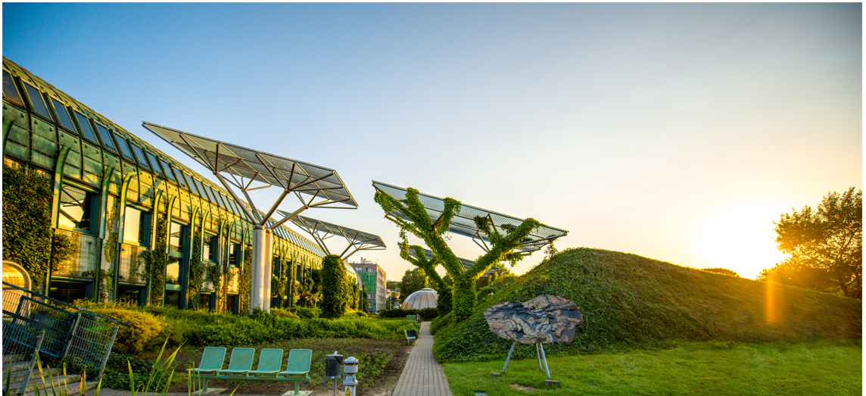

Slika 2: Trajnostni pristopi v urbanih okoljih za blaženje podnebnih sprememb [1]

1. VEČSTRANSKE KORISTI DEŽEVNICE

Urbana območja so razvila prioritete pri upravljanju deževnice in to so:

1. izogibanje novim pozidavam inširjenju mestnih površin;
2. zbiranje in uporaba deževnice na kraju samem;
3. zadrževanje deževnice;
4. infiltracija (polnjenje podzemne vode);
5. puščanje deževnice v vodno telo.

Za čiščenje deževnice se uporabljajo razni filtri, od mehanskih sesalnih filtrov, do navpičnih cevi za hitro preusmeritev v rezervoar. Plavajoči fini sesalni filtri zagotavljajo, da se deževnica črpa iz najbolj čistega nivoja rezervoarja in ne vsebuje mehanskih delcev.

Sicer je na razpolago veliko različnih sistemov za zbiranje deževnice, od različno velikih posod, do betonskih podzemnih zbiralnikov. Za manjše uporabnike se uporablja večinoma vkop plastičnih ali betonskih podzemnih zbiralnikov.

Uporaba deževnice je vse bolj prioriteta za hlajenje z izhlapevanjem v gosto naseljenih urbanih območjih. Zlasti vlagoljubno rastlinstvo zadržuje veliko vode in količina tako izhlapele vode v enem poletnem mesecu je podobna, kot je izhlapi iz drevesa, zato je umeščanje vlagoljubnih rastlin vse bolj pomemben blažilni ukrep [4].

Koristi zbiranja deževnice so večdimenzionalne:

* deževnica je razmeroma čista in njena kakovost je običajno dovolj za številno uporabo z malo ali celo brez čiščenja;
* deževnica ima nizko slanost in jo je mogoče ponovno uporabiti kjerkoli, kjer ej potrebna mehka voda, kot je za pranje perila, hlajenje in v industriji;
* z deževnico lahko prihranimo do 50 % potrebe po vodi v gospodinjstvu;
* uporaba deževnice zmanjša stroške energije za hlajenje, saj 1 m3 deževnice, ki izhlapi, sprosti 680 kWh energije;
* zbiranje deževnice pomembno zmanjša obremenitev odtokov na kanalizacijo in poplave v mestnih območjih;
* zbiranje deževnice je prilagodljiva tehnologija, ki jo je mogoče zasnovati tako, da izpolnjuje skoraj vse zahteve;
* prispeva k samooskrbi z vodo.

S ciljem, da bi se urbana območja odločala za tovrstne projekte, smo pripravili v letu 2020 zbornik projektov za Mestno občino Maribor.[1]

V letu 2021 pripravljamo digitalno monografijo s z naslovom Inovativni predlogi za ponovno rabo vode v urbanih območjih, kjer nadgrajujemo ideje o možnostih odgovornega življenja v mestih.

1. ZAKLJUČEK

Za implementacijo navedenih idej bi bilo potrebno narediti več sprememb tako v načrtovalnih kot v izvedbenih postopkih. Seznami projektov, ki jih financirajo mestne občine v Sloveniji večinoma niso usklajeni z zahtevami po krožnem gospodarstvu in po trajnostno naravanih ukrepih z večfunkcijskimi učinki, ne samo na infrastrukturo in ekonomijo, ampak na kvaliteto bivanja. Že prisotne podnebne spremembe bodo vse bolj zahtevale opisane spremembe, zato bi se morala znanost bolj vključiti v načtovanje strategij razvoja, kjer se načrtujejo tovrstni projekti.

1. ZAHVALA

Mestni občini Maribor se zahvaljujemo za izvajanje projekta Voda in podnebne spremembe ter Ponovna raba vode v urbanih območjih v letih 2020 in 2021.

7 VIRI

[1] Vovk, Ana. 2020. Voda in podnebna kriza. IPVO, Maribor. <http://okolje.maribor.si/data/user_upload/okolje/NVO/E_zbornik_voda_in_podnebne_spremembe_041120.pdf>, 14. 9. 2021

[2] Vovk, Ana, Buheji, Mohamed, Davidović, Danijel. Re-interpretation of "sustainability" concept, in post- covid-19 period. *International journal of management*. 2021, vol. 12, iss. 2, str. 156-165, ilustr. ISSN 0976-6510. <http://www.iaeme.com/MasterAdmin/Journal_uploads/IJM/VOLUME_12_ISSUE_2/IJM_12_02_016.pdf>, DOI: [10.34218/IJM.12.2.2021.016](https://dx.doi.org/10.34218/IJM.12.2.2021.016). [COBISS.SI-ID [52048387](https://plus.si.cobiss.net/opac7/bib/52048387?lang=sl)]

[3] Vovk, Ana, Motaln, Anja. Implementation of the Water directive in Slovenia : (selected cases). *Acta geographica Bosniae et Herzegovinae*. 2019, vol. 6, no. 12, str. 27-38. ISSN 2303-7288. <https://drive.google.com/file/d/1OuVG4IuC6Utl7VdCI4V-wH4JQgVaejNE/view>. [COBISS.SI-ID [25064456](https://plus.si.cobiss.net/opac7/bib/25064456?lang=sl)]

[4] Vovk, Ana. *Ekoremediacije in podnebne spremembe*. Nazarje: GEAart, 2015. 130 str., ilustr., zvd. ISBN 978-961-93683-5-0. [COBISS.SI-ID [277607424](https://plus.si.cobiss.net/opac7/bib/277607424?lang=sl)]

1. Dostopno na povezavi: <http://okolje.maribor.si/data/user_upload/okolje/NVO/E_zbornik_voda_in_podnebne_spremembe_041120.pdf>